Etiquetar los productos de forma correcta en Europa es fundamental por varias razones legales, económicas, sanitarias y éticas. Aquí te explico por qué es tan importante:

**🔒 1.**

**Cumplimiento Legal y Normativo**

* Normativa de la UE: La Unión Europea tiene regulaciones estrictas sobre etiquetado (como el Reglamento (UE) 1169/2011 para alimentos o el Reglamento CLP para productos químicos).
* Evitar sanciones: Un etiquetado incorrecto puede resultar en multas, retirada de productos del mercado o prohibición de venta.

**🛡️ 2.**

**Protección del consumidor**

* Transparencia: La etiqueta proporciona información clara y veraz sobre el producto (ingredientes, procedencia, alérgenos, uso, fecha de caducidad, etc.).
* Seguridad: Es crucial para proteger a personas con alergias, intolerancias o condiciones médicas.
* Toma de decisiones informadas: El consumidor puede elegir basándose en sus necesidades o valores (ej. ecológico, vegano, origen local).

**📦 3.**

**Trazabilidad y responsabilidad**

* Facilita el seguimiento de productos en la cadena de suministro, algo esencial en caso de retiros o alertas sanitarias.
* Identifica claramente al fabricante, importador o distribuidor responsable.

**🌍 4.**

**Acceso al mercado único europeo**

* Un producto bien etiquetado cumple con los requisitos para circular libremente en los 27 países de la UE.
* El etiquetado uniforme facilita el comercio transfronterizo y aumenta la competitividad del producto.

**🧠 5.**

**Confianza y reputación de marca**

* El etiquetado adecuado genera confianza en el consumidor.
* Evita problemas legales o de imagen derivados de errores (como no declarar un alérgeno, o usar símbolos de certificación falsos).

**✅ Ejemplos de información obligatoria según el producto:**

* **Alimentos:** ingredientes, valor nutricional, alérgenos, fecha de caducidad, país de origen.

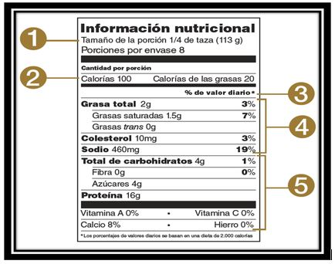

* **Productos cosméticos:** ingredientes (INCI), precauciones, fecha de duración mínima, datos del fabricante.

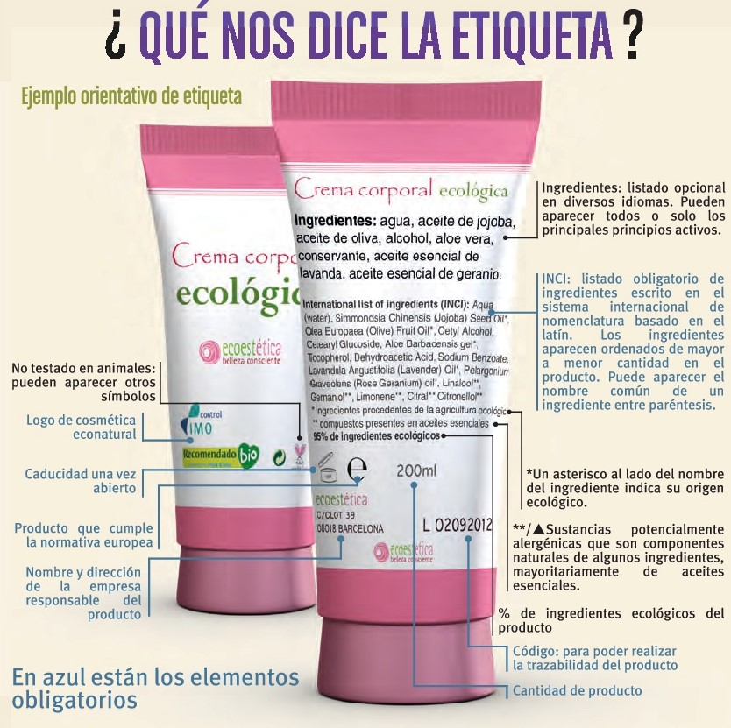

* **Productos químicos:** pictogramas de peligro, frases H y P (Son un sistema de códigos de riesgo y frases para describir los riesgos de los compuestos químicos) , nombre de la sustancia.

